PROYECTO 3 (sensores y revelado digital)

Apellidos, Nombre: Flores Flores, Daniel Javier
Apellidos, Nombre: Lillo Ramírez,Lucas
Apellidos, Nombre:

La entrega definitiva de este proyecto será el 30 de marzo. En la entrega, subid:

- Este fichero (doc/pdf) con las respuestas/código e imágenes pedidas.
- El fichero revelar.m con la implementación del revelado digital (apartado 3). Dentro del fichero poned todas las funciones que hayáis usado para que yo pueda ejecutarlo.

Para la clase del 23 de marzo debéis llevar hecho hasta el punto indicado. En esa clase revisaré/puntuaré lo que tengáis hecho, resolveremos dudas, y seguiréis trabajando con el resto de los apartados, ...

1) Manejo de imágenes RAW y estimación del ruido de lectura

Adjuntar el código usado para extraer el resto de los canales.
Nuestro código usado es el siguiente
% Extraemos los 4 cojnuntos de cada canal y los guardamos en matrices
R = im(1:2:end, 1:2:end);
G1 = im(1:2:end, 2:2:end);
G2 = im(2:2:end, 1:2:end);
B = im(2:2:end, 2:2:end);

¿Qué rango de valores tenemos en el canal rojo R?
Nuestro código es el siguiente
% RAngo del canal rojo
fprintf('El rango de R es: [%d, %d]\n', min(R(:)), max(R(:)));

Con lo que obtenemos:
El rango de R es: [0, 20]
¿Usa esta cámara un offset para conservar los valores "negativos" del ruido?
Según podemos observar en el histograma generado
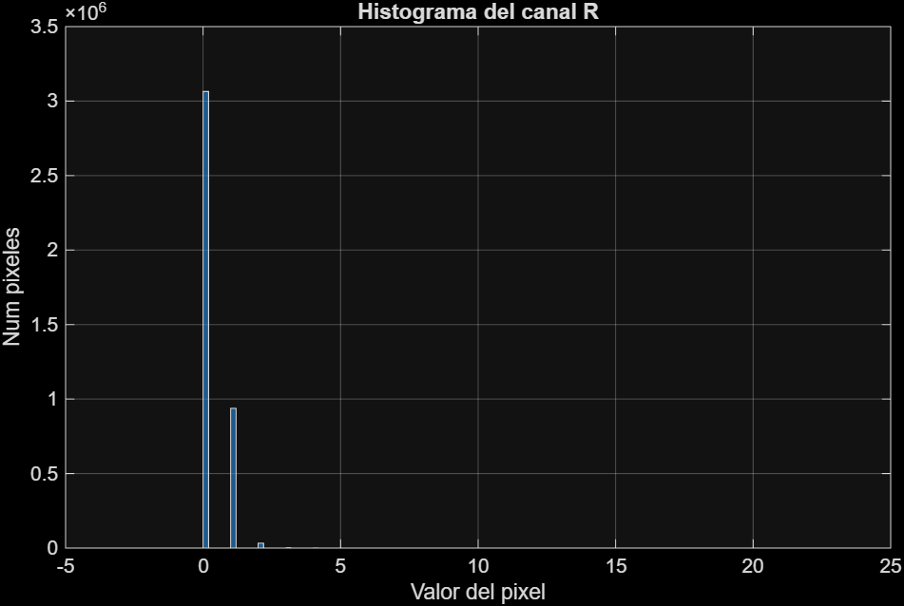
Los valores de lo píxeles están pegados al 0 y algunos próximos a este por el lado de la derecha, por lo que en la parte izquierda (negativa) no se muestra ningún valor y no se conservan los valores negativos del ruido.

Volcad el valor de σ (2 decimales) de la I cuantificada usando std2().

Lo que obtenemos es lo siguiente:
Tras cuantificar:
media = -0.00, sigma = 0.57

Adjuntad la estimación para p0 y valor de σ obtenido a partir de ella, junto con el código usado en su cálculo.
Codigo
% Estimamos p0 yy valor de la desviación
p0 = sum (I (:)== 0)/numel(I);
p0sigma = sqrt(2) / (4 * erfinv(p0));
fprintf('Calculo de p0 y sigma:\n');
fprintf('p0 = %.4f, p0sigma = %.4f\n', p0, p0sigma);
fprintf('\n');

Resultado
Calculo de p0 y sigma:
p0 = 0.6832, p0sigma = 0.4995

Recalcular σ sobre la nueva I y volcad el resultado.

Recalculamos I con el nuevo cambio y devolvemos tanto el nuevo p0 como σ:

Calculo de p0 sin negativos y sigma:
p0 = 0.8417, p0sigma = 0.3544

Adjuntad el código usado, el valor corregido de p₀ y la nueva estimación de σ (con 2 decimales) usando los valores de la última "imagen" I (una vez cuantificados y puestos a 0 los valores negativos).
%Contar I>0
%Como tenemos el numero de negativos y 0's con el truncamiento
%anterior, podemos restar ese numero al total para trabajar con ello (Isin0 es el calculo del ejercicio anterior
nPositivos = sum(Isin0 (:)>0);
pno0 = (nPositivos * 2)/numel(Isin0);
p0real = 1- pno0;
p0realsigma = sqrt(2) / (4 * erfinv(p0real));

fprintf('Calculo corregido de p0 y sigma:\n');
fprintf('p0 = %.2f, sigma = %.2f\n', p0real, p0realsigma);
fprintf('\n');

Resultado
Calculo corregido de p0 y sigma:
p0 = 0.68, sigma = 0.50

Canal | R | G1 | G2 | B
Estimación mejorada de σ | 0.71 | 0.68 | 0.68 | 0.69
Estimación de σ con std2() | 0.46 | 0.45 | 0.45 | 0.45

El código usado para obtener los valores de la tabla es el siguiente:
% Aplicamos la estimación Sigma a los datos de los canals
canales = {R, G1, G2, B};
for k = 1:4
canal = canales{k};
canalSinNeg = canal;
% en caso de haber algun valor negativo lo ponemos a 0 igual que en apartados previos
canalSinNeg(canalSinNeg < 0) = 0;
% A partir de los valores positivos estimamos el p0 corregido
nPositivos = sum(canalSinNeg(:) > 0);
pno0 = (nPositivos * 2) / numel(canalSinNeg);
p0real = 1 - pno0;
% calculamos las estimaciones
sigma_mejorada(k) = sqrt(2) / (4 * erfinv(p0real));
sigma_std2(k) = std2(double(canal));
end

% Mostramos resultados
nombres = {'R', 'G1', 'G2', 'B'};
fprintf('Estimación mejorada de sigma:\n');
for k = 1:4
fprintf('%s = %.2f\n', nombres{k}, sigma_mejorada(k));
end
fprintf('\nEstimación de sigma con std2():\n');
for k = 1:4
fprintf('%s = %.2f\n', nombres{k}, sigma_std2(k));
end

Ruido Térmico:

Adjuntad el código usado y la gráfica obtenida.

El código que hemos usado es el siguiente:
% Cargamos datos del ruido térmico
load data_term
% Guardamos el valor sigma estimado en S
S = zeros(size(T));
for k = 1:length(T)
frame = black(:,:,k);
S(k) = std2(double(frame));
end
% Gráfica de los valores obtenidos
figure;
plot(log2(T), S, 'o-');
grid on;
xlabel('log2(T)'); ylabel('\sigma estimada');
title('Ruido térmico segun tiempo de exposición');
% Mostramos también los valores obtenidos
fprintf('Valores de T:\n');
disp(T);
fprintf('Valores de S:\n');
disp(S);

La gráfica obtenida es la siguiente:
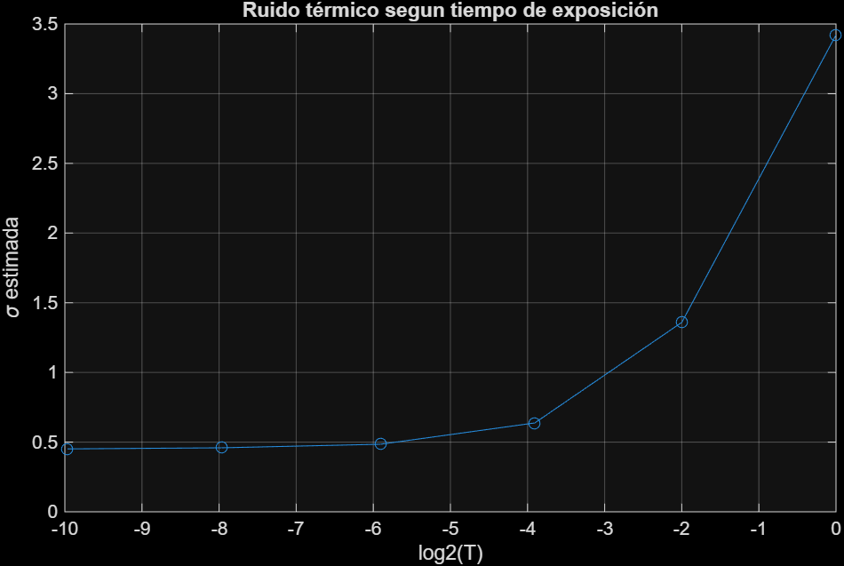

¿Para qué tiempo T el valor del ruido empieza a estar claramente por encima del nivel de fondo del ruido de lectura estimado en el apartado anterior?
Los valores obtenidos son los siguientes (el código de cómo hemos obtenido estos valores también se encuentra en el código adjuntado en la anterior página):
Valores de T:
0.0010 0.0040 0.0167 0.0667 0.2500 1.0000

Valores de S:
0.4513 0.4592 0.4847 0.6375 1.3592 3.4222

Teniendo en cuenta, podemos decir que el ruido empieza a estar claramente por encima del nivel de fondo a partir de T = 0,25 s dónde el valor de S = 1.3592.
Si nos fijamos para T = 0.0667 s el valor de S = 0.6375, lo cual todavía es un valor cercano a la estimación sobre G1 del apartado anterior

2) Estimación de otros tipos de ruido del sensor

Adjuntad la gráfica de los valores de E frente a los tiempos de exposición T.

Adjuntar el código usado para resolver el ajuste y coeficientes c₁ y c₂ y c₃ obtenidos.

Adjuntad la gráfica resultante.

¿Cuántos fotones admitiría un elemento de este sensor antes de saturarse (profundidad de pozo)?

¿Qué valor se obtiene para el ruido de lectura con este método? ¿Es compatible con la que obtuvimos en el apartado anterior a partir del "black frame"?

Llevar hecho hasta aquí para la clase siguiente.

3) Revelado de una imagen RAW

3.1) Lectura y escalado de los datos RAW. Creación de imagen BW

Adjuntad captura del zoom. ¿Qué valores tienen los canales R, G y B en la zona ampliada?

¿Cuántos stops adicionales de exposición debería haberle dado?

Adjuntad el histograma de esta imagen.

Adjuntad código de la función.

Adjuntad la imagen final (indicando los valores de F y δ usados) y su histograma, indicando el porcentaje (en %) de píxeles saturados en cada extremo.

3.2) Demultiplexado, conversión al espacio sRGB y aplicación de función γ

Volcad el máximo valor de la imagen sRGB.

Adjuntad el código usado para aplicar la función γ y la imagen resultante (etiquetada como "sRGB + gamma").

Dad el máximo valor de la imagen tras aplicar la función γ.

3.3) Equilibrado de blancos (White Balance) y corrección brillo/contraste

Adjuntad los valores de la media (r,g,b) de los tres canales para toda la imagen.

Volcad los factores de corrección obtenidos y adjuntad la imagen tras aplicar las correcciones (etiquetada como “White Balance”).

Adjuntad código de la función modificada.

Adjuntad captura de la imagen final y de su histograma. Volcad los valores de F y δ usados, indicando el porcentaje (en %) de píxeles saturados por arriba y por abajo.

3.4) Algoritmo alternativo de equilibrado de blancos.

Volcad las componentes r,g,b calculadas de esta forma y los factores de corrección obtenidos.

Adjuntar imagen resultado.

Adjuntad código usado y una imagen donde se vean los puntos que cumplen esta condición.

Volcad los nuevos factores de corrección.

Adjuntad la imagen resultante, valores usados de F y d y porcentaje de píxeles saturados.

3.5) Almacenamiento:

¿Qué factor de compresión se alcanza si usamos factores de calidad Q = 98, 95, 90?

